Maíra Baldaia MAIS
‘MAIS’ é o nome do segundo trabalho da cantora e compositora Maíra Baldaia, lançado em formato de DVD pelo selo YBmusic em 2018. No DVD a artista conta com participações especiais de artistas da cena musical brasileira que se conectam com sua trajetória. “MAIS” concretiza parcerias e agrega muitas participações especiais como Luedji Luna, Ellen Oléria, Luiz Gabriel Lopes, Héloa, Marcelo Veronez, François Muleka, Nath Rodrigues, Guilherme Ventura, Mariana Cavanellas, Meninos de Minas e ainda duas faixas-bônus com a participação dos mestres da artista: Titane, Mauricio Tizumba e Clayton Neri. O ‘MAIS’ traz a força do coletivo, da filosofia africana ‘ubuntu’, que Maíra Baldaia traz em suas raízes e vivências.
SOBRE O SHOW:
O palco para Maíra Baldaia é lugar de cura e transformação, lugar de troca, lugar onde moram as emoções invisíveis! Seu mais novo trabalho autoral reforça isso: o show ‘MAIS’ é uma celebração por meio da música! Desde a mensagem contida nas letras aos arranjos que traçam uma profusão entre o ancestral e o contemporâneo, Maíra Baldaia apresenta em ‘MAIS’ um repertório forte acerca das reflexões de uma sociedade sob a perspectiva da mulher afro brasileira e, ao mesmo tempo, dançante e repleto de momentos de ludicidade. As artes visuais criadas por Criola e Notívago formam o cenário do show, sendo projetadas e manipuladas para dar ao público o impacto e as sensações que pedem cada música.
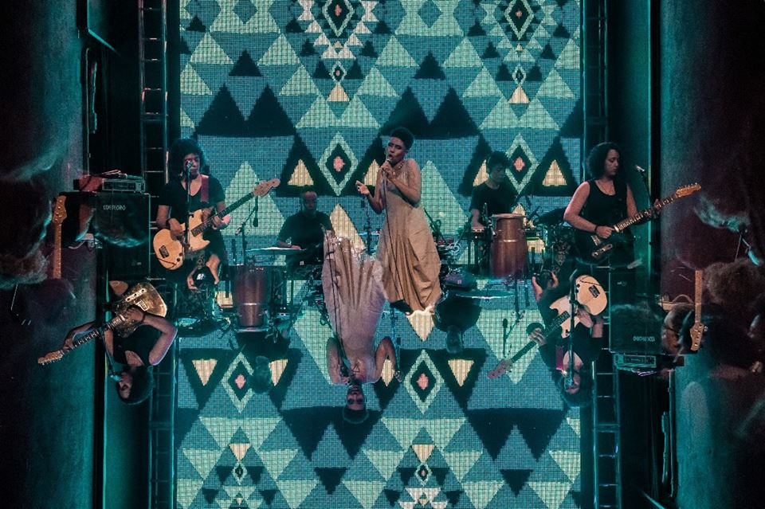
Nesse show Maíra Baldaia é acompanhada pelas instrumentistas Camila Rocha (contrabaixo e vocais), Débora Costa (percussão, bateria e pad), Hadassa Amaral (bateria, percussão e vocais), Verônica Zanella (guitarra e vocais). No palco, a artista une na interpretação com forte presença de palco sua experiência e formação em teatro e música.

Nos shows de Maíra Baldaia há um repertório com canções compostas pela artista e parcerias embaladas pelas guitarras e pelos grooves marcantes. A cantautora leva para o seu trabalho influências da afro-mineiridade e da cultura brasileira, mas sem estar engessada a um gênero apenas brinca com a MPB com um estilo singular. Traz, especialmente em suas letras, o feminino, a ancestralidade negra e afro mineira que carrega e o seu olhar de mulher contemporânea.
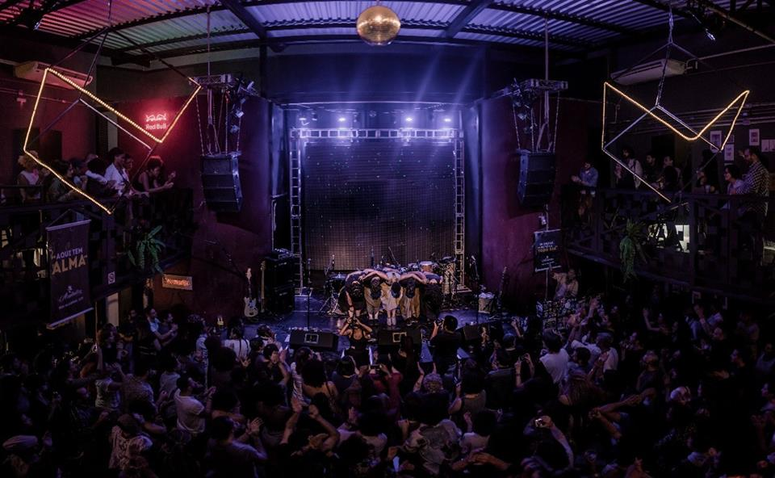
REPERTÓRIO:
1) Axé (Maíra Baldaia, Nath Rodrigues, Eneida Baraúna)
2) Insubmissa (Maíra Baldaia e Talita Barreto)
3) Lua Azul (Maíra Baldaia)
4) Só por um instante (Maíra Baldaia)
5) Poente (Maíra Baldaia e Verônica Zanella)
6) Espelho D’água (Maíra Baldaia)
7) Palavra Muda (Maíra Baldaia e Verônica Zanella)
8) Pororoca (Maíra Baldaia)
9) Pra Ieiê (Maíra Baldaia e Verônica Zanella)
10) Águas e girassóis (Maíra Baldaia e Luiz Gabriel Lopes)
11) Dia bom ( Maíra Baldaia, François Muleka, Guilherme Ventura)
12) Brasil Sou (Maíra Baldaia e Guilherme Ventura)
13) Banquete para Obá (Maíra Baldaia e Marcos Fábio de Faria)
14) Negra Rima (Maíra Baldaia e Elisa de Sena)

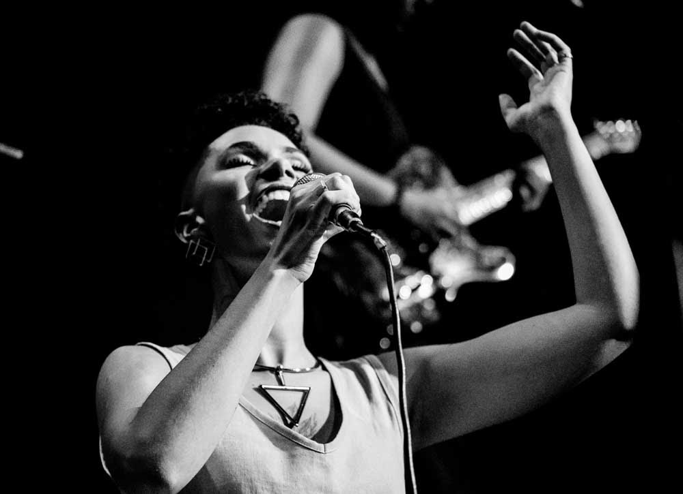
[Fotos de Flávio Charchar]

Shows e informações: contatomairabaldaia@gmail.com

Assista em: www.youtube.com/mairabaldaia

Saiba mais em: www.mairabaldaia.com

Instagram e Facebook : mairabaldaiaoficial

